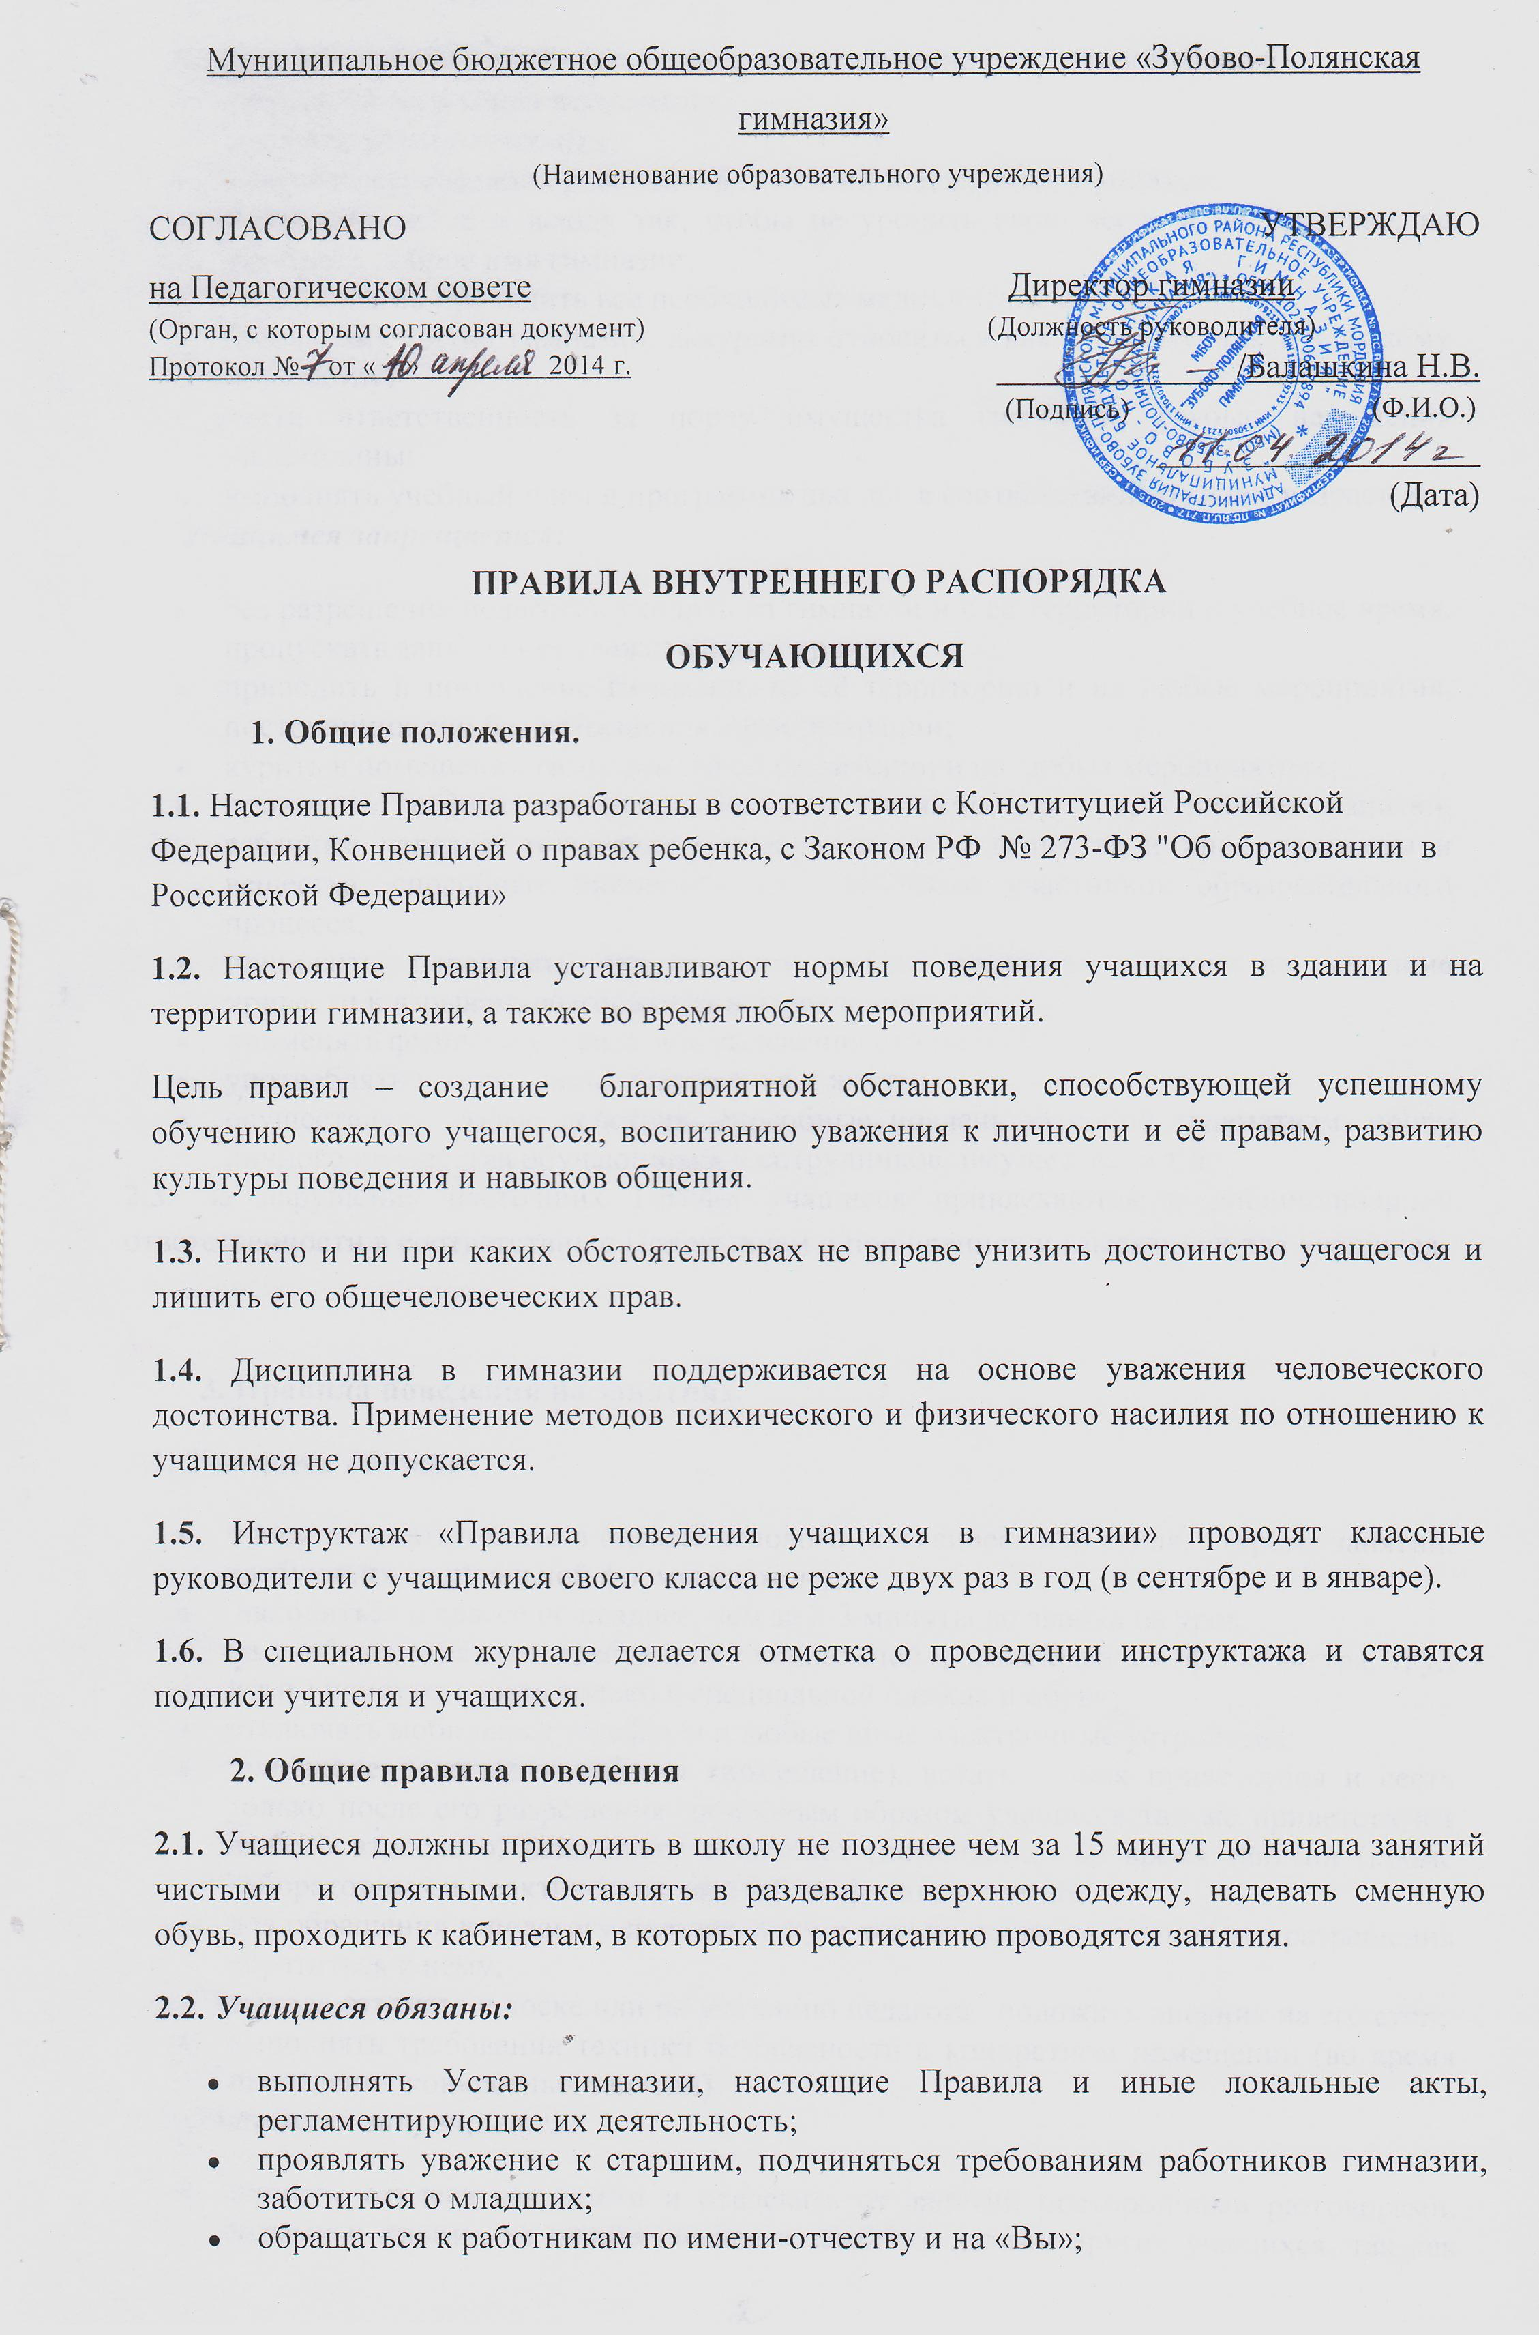
- уважать в учителе человека, ценить его стремление передать им знания;
- здороваться со всеми взрослыми;
- уступать дорогу взрослым;
- выполнять требования работников гимназии и дежурных учащихся;
- вести себя везде и всюду так, чтобы не уронить свою честь и достоинство, не запятнать доброе имя гимназии;
- своевременно проходить все необходимые медицинские осмотры;
- беречь имущество гимназии, аккуратно относиться как к своему, так и к чужому имуществу;
- нести ответственность за порчу имущества гимназии, грубые нарушения дисциплины;
- выполнять учебный план и программы школы в соответствии со своим возрастом.
2.2. Учащимся запрещается:
- без разрешения педагогов уходить из гимназии и с её территории в учебное время, пропускать занятия без уважительных причин.
- приводить в помещение гимназии, на её территорию и на любые мероприятия, посторонних лиц без разрешения администрации;
- курить в помещении гимназии, на ее территории и на любых мероприятиях;
- приносить, передавать, использовать в гимназии оружие, спиртные напитки, табачные изделия, токсические и наркотические вещества и иные предметы и вещества, способные причинить вред здоровью участников образовательного процесса;
- приносить, передавать, использовать любые предметы и вещества, могущие привести к взрывам, возгораниям и отравлению;
- применять физическую силу для выяснения отношений;
- употреблять непристойные выражения и жесты;
- осуществлять любые действия, способные повлечь за собой травматизм, порчу личного имущества обучающихся и сотрудников, имущества и т.п.
2.3. За нарушение настоящих Правил учащиеся привлекаются к дисциплинарной ответственности в соответствии с Положением о поощрениях и взысканиях для учащихся.

3. Правила поведения на занятиях.
3.1. Учащиеся обязаны:
- присутствовать только в одежде делового (классического) стиля, (кроме занятий, требующих специальной формы одежды);
- находиться в классе не позднее, чем за 2-3 минуты до звонка на урок.
- на учебных занятиях, требующих специальной формы одежды (физкультура, труд и т.п.) присутствовать только в специальной одежде и обуви;
- отключать мобильные телефоны и любые иные электронные устройства;
- при входе педагога в кабинет (помещение), встать в знак приветствия и сесть только после его разрешения (подобным образом учащиеся так же приветствуют любого взрослого, вошедшего в кабинет (помещение) во время занятий (кроме лабораторных и практических занятий по физике и химии).
- для обращения к педагогу поднять руку и только после получения его разрешения обратиться к нему;
- выходя отвечать к доске или по указанию педагога, положить дневник на его стол;
- выполнять требования техники безопасности в конкретном помещении (во время проведения конкретных занятий).
3.2. Учащимся запрещается:
- шуметь, отвлекаться самим и отвлекать от занятий посторонними разговорами, играми и иными, не относящимися к занятию, делами других учащихся, так как этим нарушаются права других на получение необходимых знаний.
3.3. Учебное время должно использоваться учащимися только для учебных целей.
3.4. Завершение учебных занятий осуществляется согласно расписанию.
Ученик вправе отстаивать свои взгляды и свои убеждения при обсуждении различных спорных и неоднозначных вопросов в корректной форме.

4. Правила поведения на переменах и после окончания занятий.

4.1. Учащиеся обязаны:
- постоянно поддерживать чистоту и порядок в помещении гимназии и на ее территории;
- выполнять соответствующие требования техники безопасности.
- Переходя с этажа на этаж, учащиеся должны быть предельно осторожными. На лестнице не перегибаться через перила, смотреть себе под ноги, держаться правой стороны.
4.2. Учащимся запрещается:
- бегать по коридорам (рекреациям), лестницам, вблизи оконных проемов и в других местах, не приспособленных для игр; толкаться, устраивать потасовки;
- садиться и становиться на подоконники.
- употреблять в своей речи непристойные (нецензурные) выражения.
- Категорически запрещено самовольно раскрывать форточки и выглядывать из них на улицу.
5. Поведение учащихся на внеурочных и внеклассных мероприятиях
5.1. Учащиеся обязаны:
- иметь внешний вид, определенный соответствующим Положением о школьной форме,
- выполнять требования техники безопасности в конкретном помещении (во время проведения конкретных мероприятий);
- соблюдать правила поведения на конкретном мероприятии.
4.2. Учащимся запрещается:
- отвлекаться самому и отвлекать других учащихся от мероприятия посторонними разговорами, играми и другими, не относящимися к нему, делами.
4.3. Завершение внеурочных и внеклассных мероприятий осуществляется только после разрешения ответственного лица.

7. Правила поведения на территории гимназии.
7.1. Территория гимназии является её частью. На школьном участке учащиеся обязаны: находиться в пределах его границ, соблюдать общие правила поведения и правила поведения на переменах.

